Réaliser un tirage aléatoire entre plusieurs sujets
Pour faire un tirage aléatoire entre N sujets pour chaque étudiant, il faut :
- dans un premier temps, définir N groupes d'étudiants créés au hasard
- ensuite, limiter l'accès de chacun des N sujets à un seul des N groupes
Chaque sujet ne sera visible que par le groupe d'étudiants qui lui a été associé.

Définir N groupes de façon aléatoire
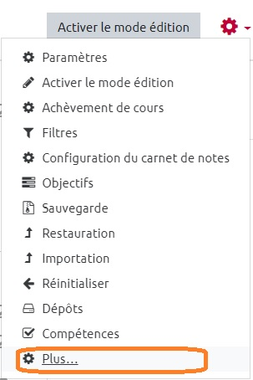
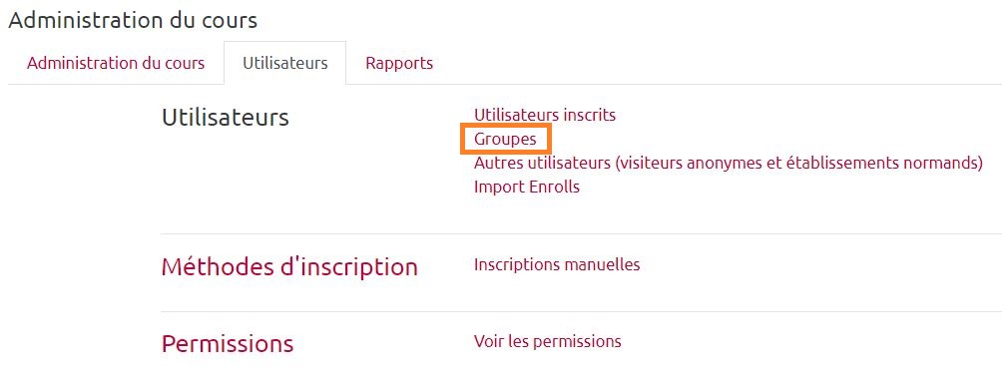
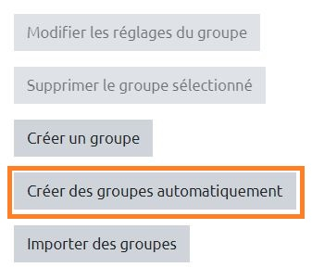
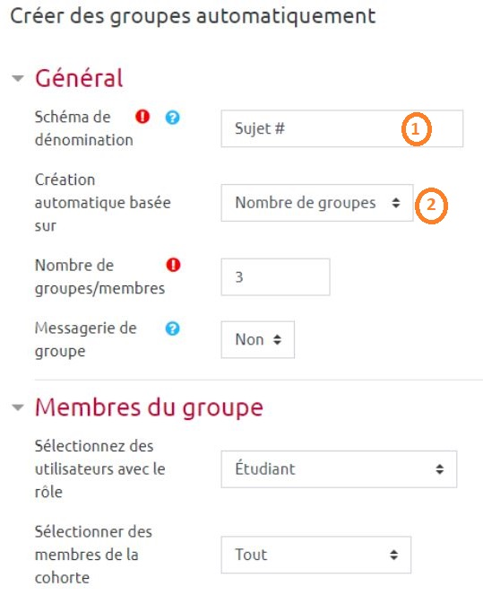
Ouvrez le menu d’action de l’enseignement et sélectionnez le «⚙ Plus … » Affichez l’onglet « Utilisateurs » et sélectionnez l'item « Groupes“ » Puis sélectionnez le bouton “Créer des groupes automatiquement” : Et renseignez les paramètres :

Définir une restriction d’accès par groupe
dans la définition de chaque sujet : chacun des N sujets ne sera accessible que par un des N groupes :

